TeamViewer

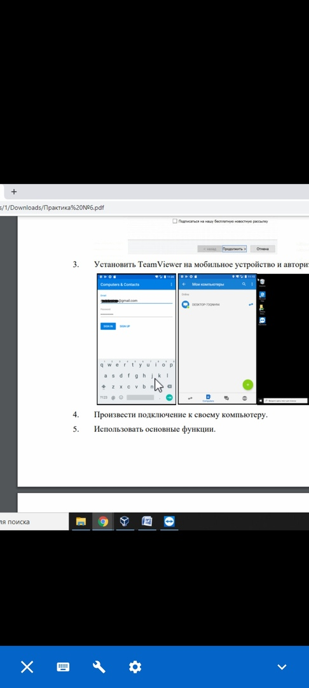

RDP)

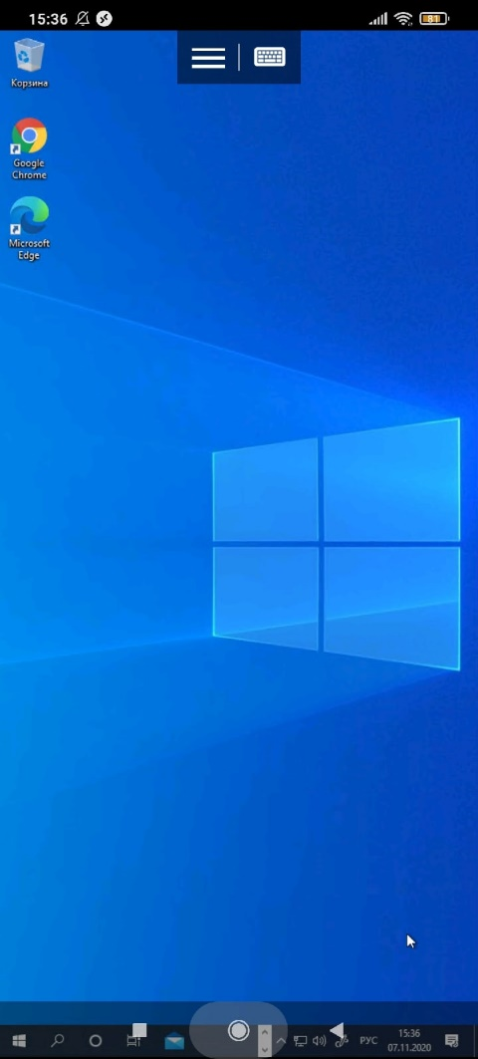

SSH

Не знаю почему, я взял порт под номером как 20000+ 2 последние цифры студенческого билета

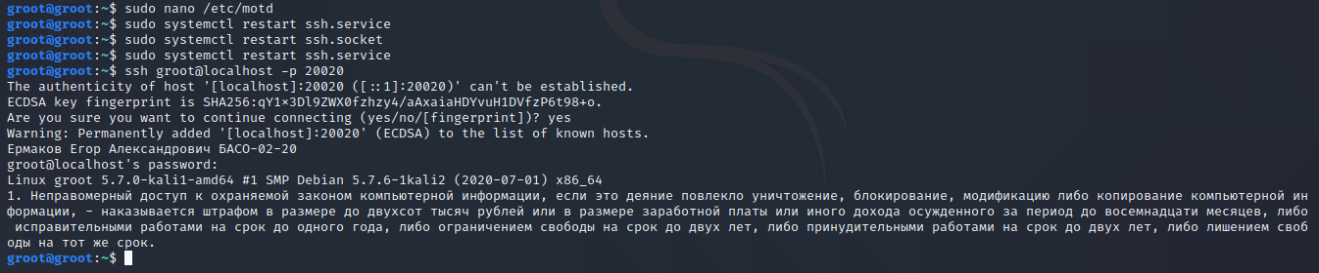

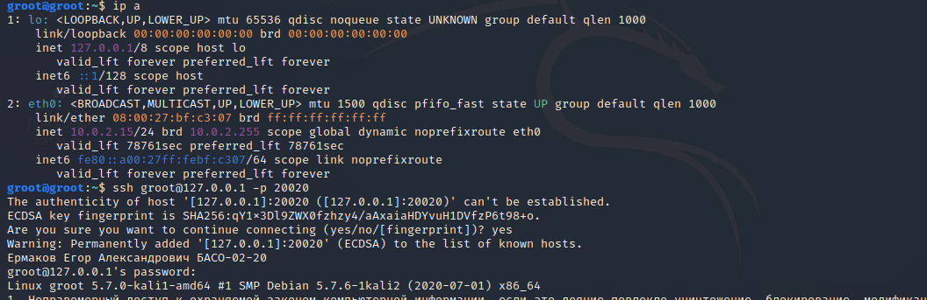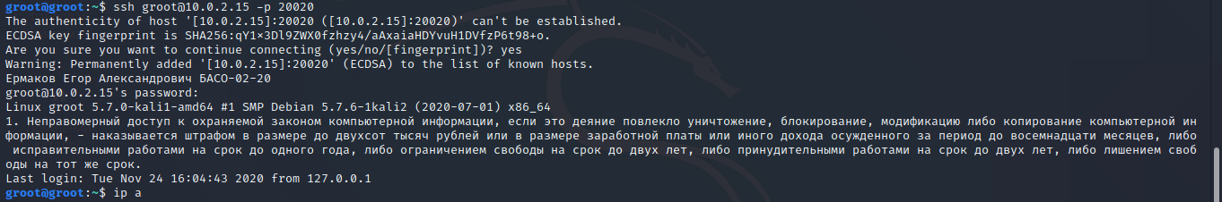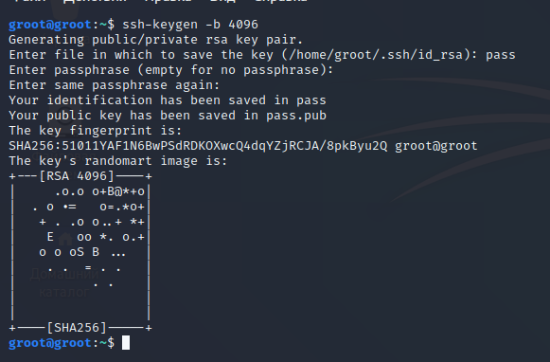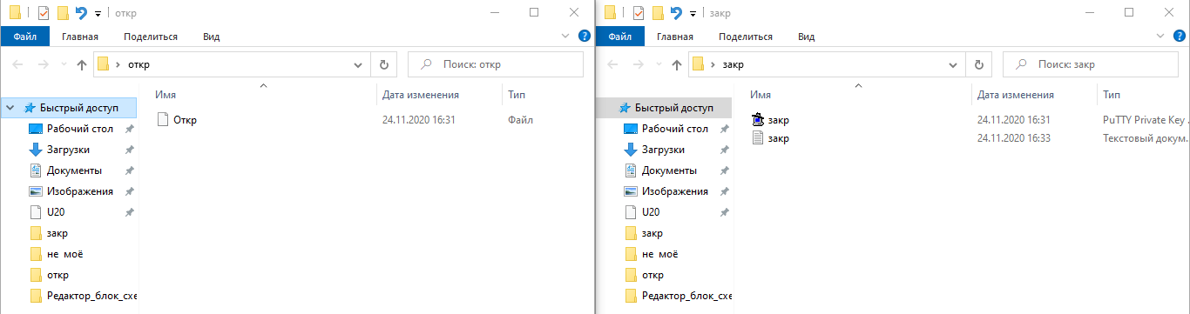

Так как у меня не работала команда ssh-copy-id я скопировал вручную 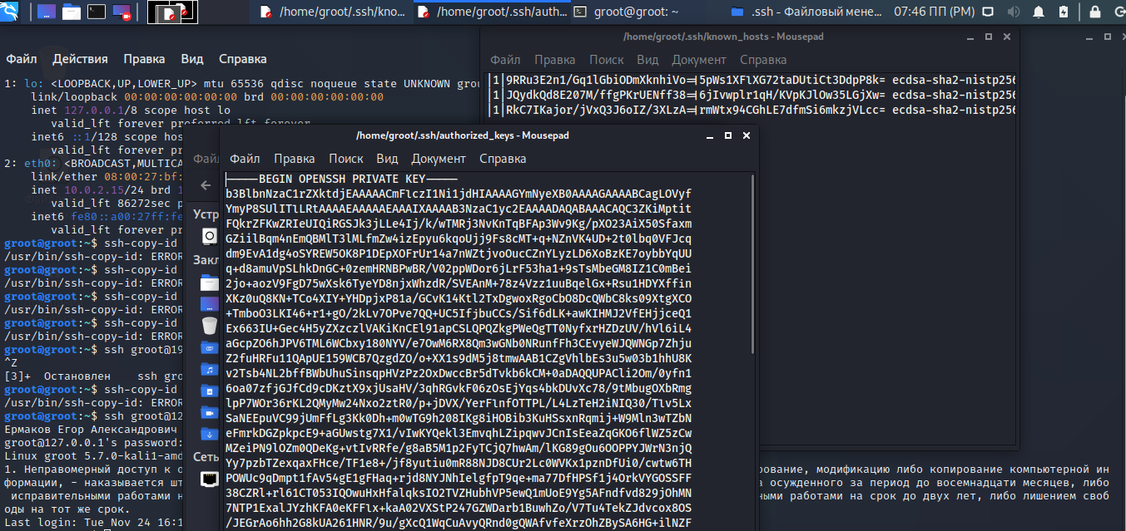

Перед частью с ключами, я переустановил линукс, так как у меня не хотели работать ключи, а сейчас не появляется ip, начинающийся на 192.168….. , но перед этим у меня он появлялся

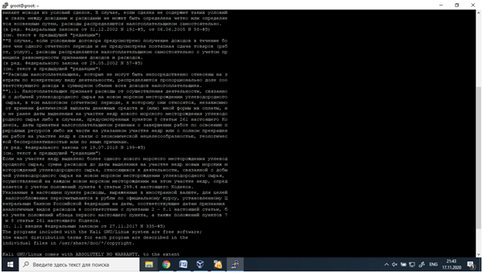

Online server Создал